**04.05.22**

* Bir şey yapılmadı.

**05.05.22**

* Bir şey yapılmadı.

**06.05.22**

**Sinem:**

* Kullanıcı ara yüzünün kodlamasında splashscreen üzerine çalıştım.

**Kübra:**

* Tasarım kodlama üzerine youtube da video izledim.

**Ahmet:**

* Syntaxlar hakkında video izledim.

**Doruk:**

* Çalışma yapmadım.

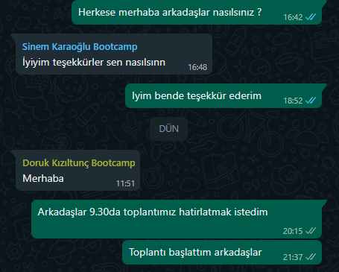

**07.05.22**

**Sinem:**

* SplashScreen nasıl yapılacağı ve yapılması durumunu çözdüm.
* Yarın SmoothPageIndicator’ü üzerine çalışacağım.

**Kübra:**

* Uygulama giriş ekran tasarımına başladım. Yarın devam edeceğim.
* Ekip ile toplantı düzenledik. Toplantıda kullanıcı ara yüzü kodlayan arkadaşımız ile ürün hakkında geri bildirim sağladık.

**Ahmet:**

* Syntaxlar hakkında video izledim. Toplantıya katıldım.

**Doruk:**

* Çalışma yapmadım. Toplantıya katılım sağlayamadım. Ekip arkadaşlarıma bildirdim.

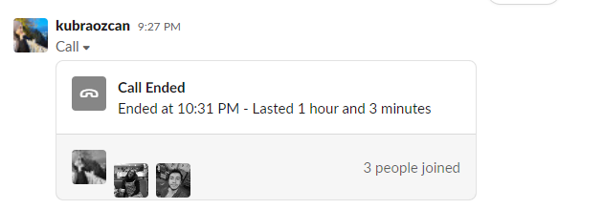

**08.05.22**

**Sinem:**

* SmoothPageIndicator’ünü koduma ekledim ve düzenledim, sayfalara görselleri ekledim.

**Kübra:**

* Uygulama giriş ekran tasarımına devam ettim. Yaşadığım sorunları araştırarak çözdüm.

**Ahmet:**

* Bir şey yapmadım.

**Doruk:**

* Flutter login page oluşturma tasarımı hakkında araştırma yaptım ve youtube da video izledim.

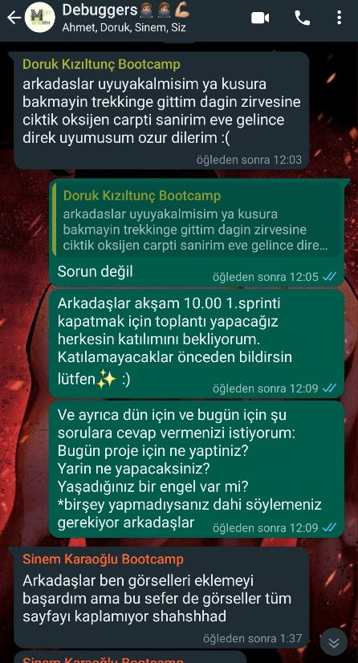 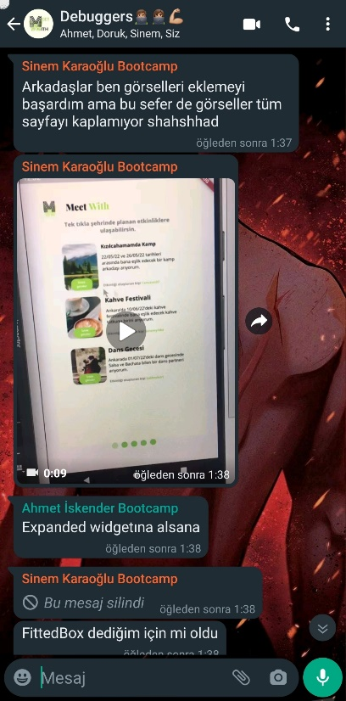

*Sprint1 sonu